SAMOMOR

Samomor oz. siucid latinsko pomeni siu caedere kar v prevodu pomeni ubiti samega sebe. Samomor je dejanje, s katerim človek sam namerno povzroči svojo smrt, oz. si vzame življenje.
Človeka v samomor navadno ne potegne samo ena nenadna okoliščina, temveč do tega ponavadi pride na križišču zunanjih in notranjih (osebnih) dejavnikov. Samomorilno dejanje je zaključek samomorilnega procesa, ki se je morda začel z obremenjeno mladostjo. Za predstavitev slednjega so suicidologi (tisti, ki preučujejo samomore) posvojili model samomorilnega procesa po dunajskem psihologu Ervinu Riglu – presuicidalni sindrom. Tega naj bi sestavljale tri stopnje: utesnitev, agresivna zavrlost in samomorilne fantazije.
Ponavadi je utesnitev že zgodaj zaznavna. Že pri otroku lahko opazimo zavrtost in malodušnost (otrok je lahko plah, boječ, nekomunikativen). V ozadju je ponavadi tudi dvom o starševski ljubezni. Tako iz mladosti zavrl človek nima zadostne sposobnosti nastopati in se upirati, in vedno znova srečuje dokaze za svoje nesposobnosti, manjvrednosti. In od tod samomorilčeve misli: nisem vreden tega življenja. Tak človek se vrti v istem krogu, stvari se loteva vedno na enak način in zato se vselej isto iztečejo. Tako se pojem samomor začne že zgodaj v otroštvu in traja do samega dejanja.

Vrste samomorov pa Durkheimu:
Durkheim je smomore razdelil v 4 vrste:
- egoistični samomor je po mnenju Durkheima najbolj razširjenj, zanj pa je značilno depresivno stanje, ki je posledica pretirane individualizacije. Posameznik je ločen od družbene skupnosti, osamljen (ostareli, nezaposleni, tisti, ki se počutijo potisnjeni ob rob družbe…)
- altruistični samomor se pojavlja v tradicionalnih družbah, pa tudi pri nekaterih primitivnih ljudstvih. Tu gre za popolno identifikacijo posameznika z družbeno skupino, njegovi osebni interesi ne štejejo (harakiri, kamikaze…)
- anomični samomor – anomija je stanje, ko norme izgubijo svoj pomen, ko nimajo moči nad posameznikom (npr. ko so v družbi postavljeni previsoki cilji). Takšne situacije so prehodne, nastanejo pa v času ekonomskih kriz, političnih prevratov.
- Fatalistični samomor je nasprotje anomičnemu samomoru in predstavlja beg posameznika in normativno urejene situacije. Družba se mu kaže kot prisila, ki zavira njegova pričakovanja (sužnji, zaporniki…)

Načini samomora:
- obes
- s tabletami (predvsem uspavalne)
- strel (v grlo, senca, srce…)
- s CO (plin napeljan v avto, v hiši)
- prerez žil
- droge (overdose)
- z avtom (vožnja v napačno smer…)
- vlak (človek skoči pod vlak)
- in mnoge druge…

Dejavniki ki pripomorejo k samomoru:
- depresija
- alkoholizem
- droge
- …

Samomori v Sloveniji:
Od leta 1970 Psihiatrična klinika Ljubljana, v sodelovanju z več statističnimi službami, spremlja in objavlja podatke o pogostosti in demografski ter osnovni medicinski in sociološki sestavi populacije, ki v Sloveniji umira zaradi samomora. S posredovanjem Ministrstva za zdravje spodbuja zdravstvene ustanove, da prijavljajo kliniki primere samomorilskih poskusov. Tako kot povsod po svetu, so tudi v Sloveniji številčni podatki o teh sicer nezanesljivi, vendar pa njihova masa zadostuje za statistično ugotavljanje tako imenovanih uspelih in neuspelih samomorilnih dejanj.
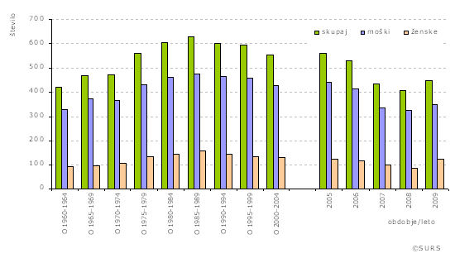
Število samomorov med leti 1997-2002
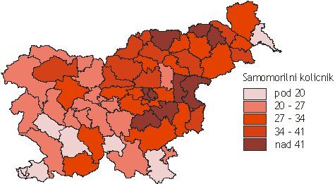

Države z najvišjo standardizirano stopnjo umrljivosti: 